Arbetsuppgifter om textilier och kläder!

1. Tröja 100 % bomull
Byxor 98 % bomull, 2 % lycra
Linne 90 % bomull, 10 % elastan
BH 80 % polyamid, 20 % elastan
Trosa 95 % bomull, 5 % elastan
Kofta 44 % akryl, 30 % ylle, 24 % nylon

2-3. 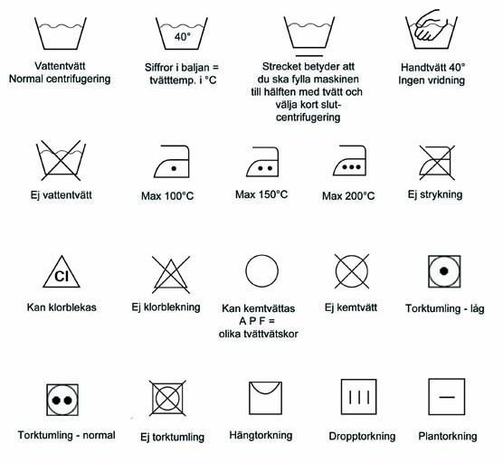

4. Man kan byta till hemmakläder när man kommer hem från jobbet/skolan. Att hänga upp kläder på rätt sorts galge är också ett tips. Man ska låta kläderna ”vila” och inte använda samma kläder varje dag, då vissa material är känsliga och kan slitas ut. Man ska låta kläderna hänga i frisk luft (ex. balkongen) innan man hänger in dom i garderoben. Skydda dina kläder ifrån svårborttagna fläckar. Man ska aldrig stryka solkiga kläder, damm och smuts pressas då in i plagget och det finns då en risk att man aldrig får det rent igen. Tvätta då det behhövs! Men låt inte kläderna bli alltför smutsiga. Kolla alltid skötselråd på kläderna!

Stäng blixtlås och kardborreband före tvätt. Lägg småplagg i en särskild påsa då du tvättar, annars kan de skadas. Använd en speciell nätpåse eller örngott när du tvättar en bygelbehå. Låt inte kläder ligga i blöt! Undvik alltså handtvätt. Plagg med fyllning måste torkas snabbt efter tvätt, helst i torktumlare. Testa stryka på en flik som är dolt i plagget om du är osäker på vilken temperatur du ska ha. Om tryck på kläder försvunnit eller spruckit trots att du följt tvättrådet – reklamera! Om dina kläder blivit solkiga eller urtvättade så är ett smart och billigt sätt att färga om dom. Ha aldrig smutsiga kläder i garderoben, de drar till sig skadedjur. Vädra, skaka och borsta dina kläder ofta så skadedjuren inte fattar tycke för din garderob.

5. Italien och Kina var de enda jag kunde hitta.

6. Vävt tyg fraställer man med vävstol. När man väver tyget använder man ett trådsystem som korsar varandra i rät vinkel.

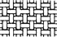

När man tillverkar trikå använder man en stickmaskin. När man stickar trikåer bildar garnet öglor som griper in i varandra och därmed binds samman.

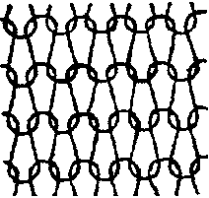

7. Naturtyger
Naturtyger kommer ifrån växter och djur. Bomull kommer ifrån bomullsbusken som odlas i de varmare länderna. Lin kommer ifrån linblomman som odlas bland annat i Europa. Rami tillverkar utav kinagräs som är en meterlång nässelväxt. Kina gräset odlas i syd- och östasien. Ylle tyget är ett djurfiber som är gjort på bl.a. fårpäls. Silket
kommer ifrån mullbärsfjärilens tråd som tillverkar fjärilens puppa.

Konstfiber
Syntetfibrerna framställs av kemiska råvaror, så som petroleum och stenkol. Regenatfibrer finns i två olika sorter. Den ena består av cellulosa, dit hör viskos och modal. Det andra regenatfibret består av cellulosaacetat, dit hör acetatfibrer och triacetat.

8.
a.) Bomull kommer ifrån bomullsbusken som odlas i de varmare länderna, de största bomullsproducenterna är Kina, f.d. Sovjet, USA, Indien, Pakistan, Egypten Brasilien, Sudan och flera andra länder i Latinamerika. De äldsta bomullsvävnaderna har hittats i Indien, de var över 5000 år gamla.

b.) Dess bästa förmåga är att suga upp fukt. Tyget ”andas” så det är svalt i värme. Bomull har också en stark slitstyrka och hög våthållfasthet, dvs materialet är starkare vått än torrt. En nackdel med bomullstyger är att de blir skrynkliga lätt och att de kan krympa mer än 10 % i tvätten.

c.) Det ska tvättas i 60°c och strykas med hög värme.

d.) Jeans, t-shirts, lakan, underkläder och barnkläder är några av de plagg som är gjorda av naturfibret bomull.

e.) Det känns svalt eftersom det ”andas”. Det är lent och mjukt.

9.
a.) Lin kommer ifrån linörten. Linblomman odlas främst i f.d. Sovjet, Kina, Rumänien, Frankrike, Belgien, Holland och Irland. De fyra sistnämnda är de länder som har den bästa kvaliteten och utgör därför den största delen av linexporten.

b.) Linnetyg slår ifrån sig smuts och är lättvättat, men klarar inte lika hög tvättemperatur som bomull. Det känns svalt i värme och det går bra att blanda linne med andra textilfibrer. Linne har även stor fuktupptagningsförmåga.

c.) Linne ska tvättas i 30 – 60 grader eller i handtvätt för att undvika att plagget krymper. Varmmangling och torktumling skadar fibrerna.

d.) Dess mångsidiga egenskaper gör att lin kan användas, inte bara till plagg, utan även sedelpapper, byggmaterial, armering i plaster och tekniska dammfilter.

e.) Det sticks och känns, liksom bomull svalt i värme.

10.

För att konsumenten ska kunna välja material som har framställts på ett så miljövänligt sätt som möjligt.

